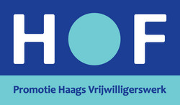
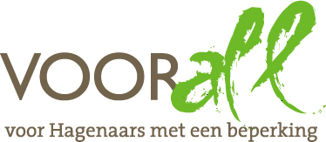

PERSBERICHT

Voorall Vrijwillig: Mix & Match bijeenkomst
Ontmoeting tussen Haagse vrijwilligers met een beperking

en organisaties die deze talenten graag inzetten.
Den Haag, 13 september 2012, Donderdag 20 september aanstaande opent HOF, Promotie Haags Vrijwilligerswerk, haar deuren voor alle Hagenaars met een beperking en vrijwilligersorganisaties. Tijdens de Mix & Match bijeenkomst presenteren organisaties hun vacatures en gaan ze persoonlijk in gesprek met vrijwilligers met een beperking over ieders wensen.

Ook zijn er vrijwilligers aanwezig om te vertellen over hun eigen ervaringen. En kunnen bezoekers de talentenscan doen om er achter te komen waar hun talenten liggen en hoe je deze het beste kunt inzetten. De HOF Vacaturebank is open. Deze staat vol met mooie vrijwilligersklussen. Op de informatiemarkt stellen organisaties zich voor.
Datum 20 september 2012
Tijd Inloopmiddag van 15.00 uur tot 17.00 uur
Plaats HOF, Promotie Haags Vrijwilligerswerk
Riviervismarkt 2, Den Haag
Aanmelden Via bureau@hofnet.nl
HOF is toegankelijk voor rolstoelgebruikers. Benodigde bijzondere assistentie even vermelden bij de aanmelding.
Over Voorall Vrijwillig
HOF en Voorall, voor Hagenaars met een beperking, slaan met het project ‘Voorall Vrijwillig’ de handen ineen om ervoor te zorgen dat de talenten van mensen met een beperking niet onbenut blijven. In de praktijk blijkt namelijk dat deze doelgroep wel eens vergeten of onbedoeld uitgesloten wordt. Dit is onnodig en zonde volgens beide organisaties. Voorall zoekt Hagenaars met een beperking die hun talenten willen inzetten. HOF bemiddelt deze mensen naar organisaties uit de HOF Vacaturebank. Voor sommige kandidaten wordt heel gericht gezocht naar aangepaste klussen en taken. Op 25 oktober a.s. wordt het project afgesloten met een werkconferentie.

